# Les 1: Introductie

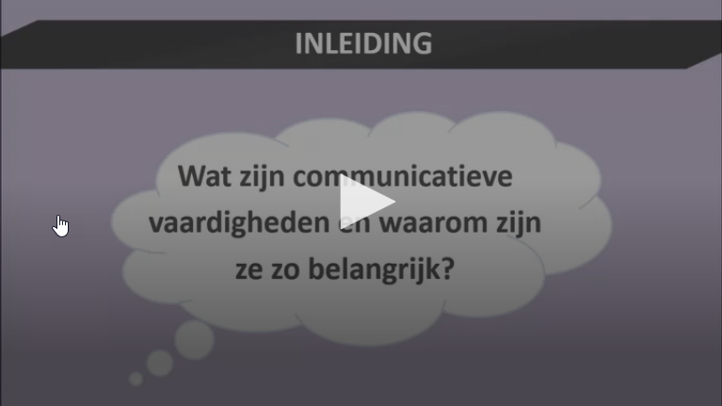

**Assertiviteit**

Bij communiceren is het belangrijk om te letten op je lichaamshouding. Dit is een onderdeel van je non-verbale communicatie. Tijdens de cursus Assertiviteit wordt gekeken naar het verschil tussen een open en een gesloten houding

**Lichaamshouding**

Hoe kom ik over? Je kunt je kleding afstemmen op de situatie, goed bestuderen hoe je moet reageren op situaties, maar hoe je staat en hoe je kijkt is ook belangrijk. Misschien wel belangrijker!

**Gesloten houding**

Armen leg heb je over elkaar heen gelegd. Het is alsof je jezelf afsluit voor de ander. Misschien doe je het niet eens bewust. Gewoon omdat je het een makkelijke houding vindt. Het beeld dat je afgeeft is alles behalve gemakkelijk.  Ook een tas voor je lichaam houden is een gesloten houding. Ze kunnen het idee hebben dat je boos, ongeïnteresseerd of onzeker bent.

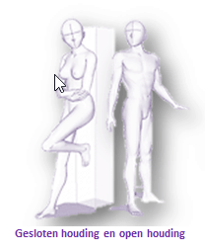

***Open*** ***houding***

Door je armen en benen los van elkaar te houden en door het schild weg te nemen geef je aan: Ik sta open voor jouw mening en gevoelens en om de mijn mening met jou te delen. Ook kun je tijdens je gesprek je handen gebruiken om te praten. Hoe meer belangstelling je hebt in een ander en in wat deze persoon je wilt vertellen, hoe meer je lichaam in zijn richting leunt.

**Tip:**

Een goede truc om een goede houding aan te nemen is door te ‘spiegelen’. Door de houding van je gesprekspartner na te doen, kan zowel jezelf als je gesprekspartner zich prettiger voelen. Deze persoon zou jou ook sneller aardig vinden.